具身智能学习小组攻略2

#本次攻略需要配置双系统Ubuntu，虚拟机完全带不起来。Ubuntu系统16.04以上，而对显卡的要求没有，也就是说本次实验也不需要算力。使用Mac的同学，参考实验中所需包是否有Mac版本，最好是使用parallel虚拟化出一个Ubuntu。

#上次的任务是配置一个可仿真机器人任务的虚拟环境。我们上次组会讲了，我们需要逐步向算法切入。所以本次攻略的核心是配置一套机器人任务+算法的实验环境，基本也将会是我们日后常用的环境。本次任务包含两个任务：1.配置robosuite多任务框架；2.配置openRL强化学习算法框架。

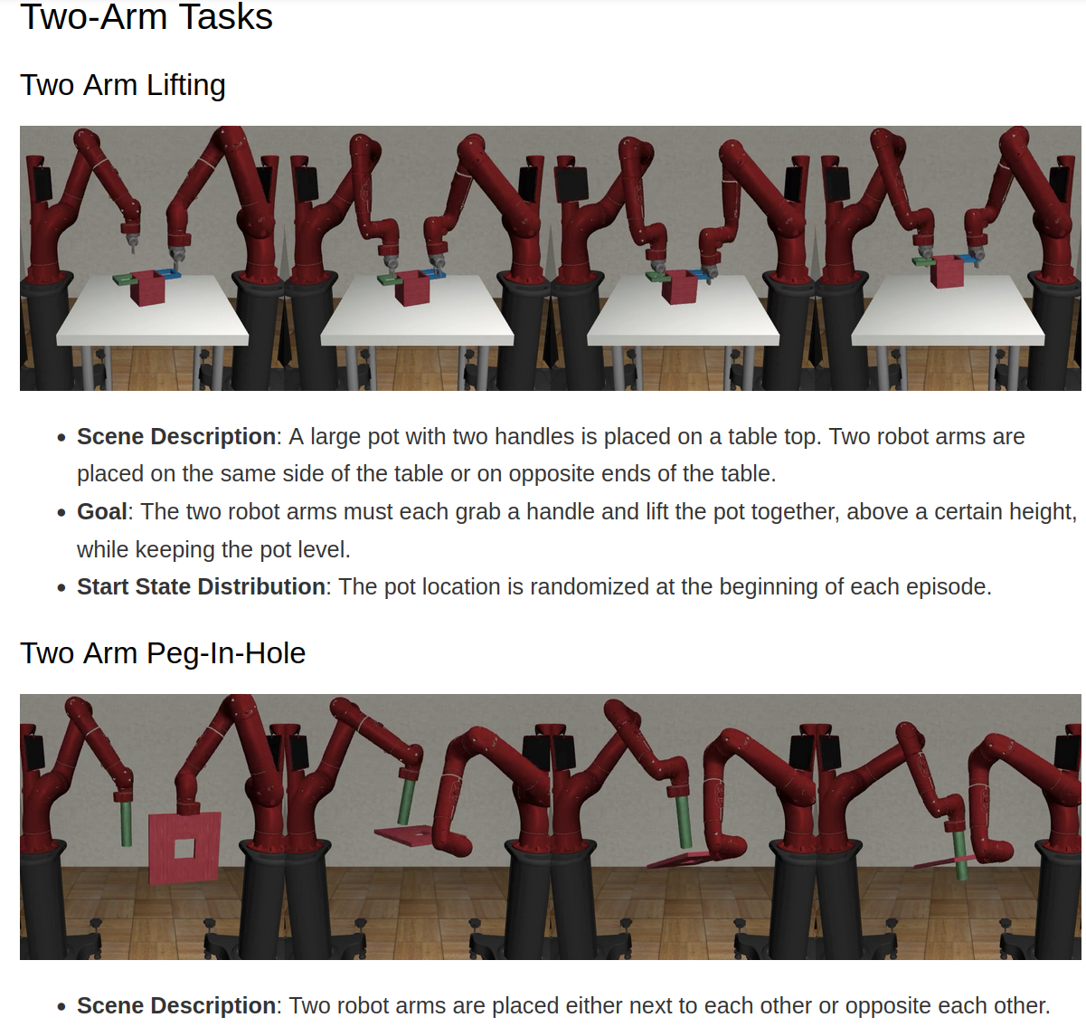
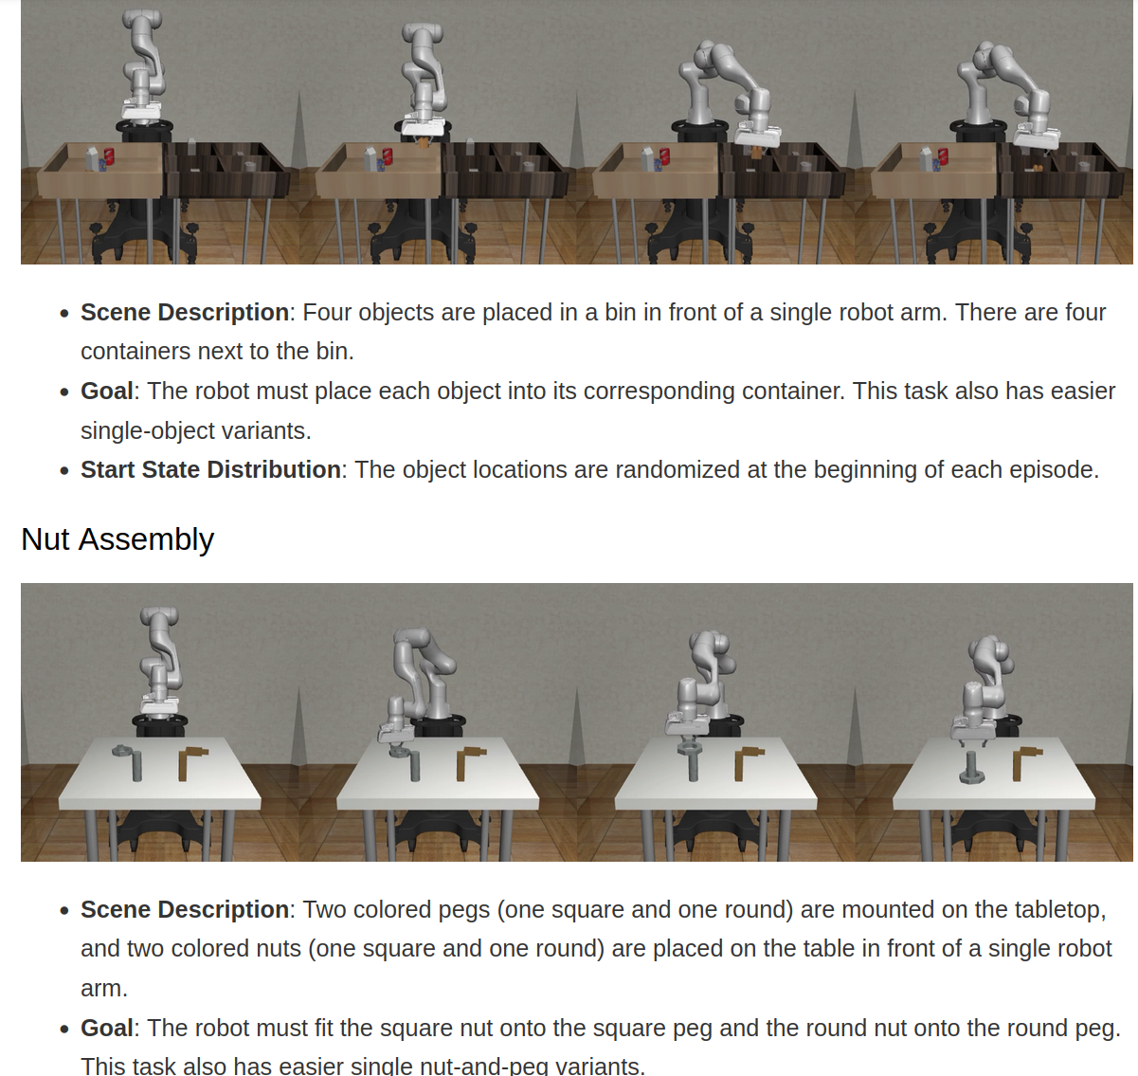
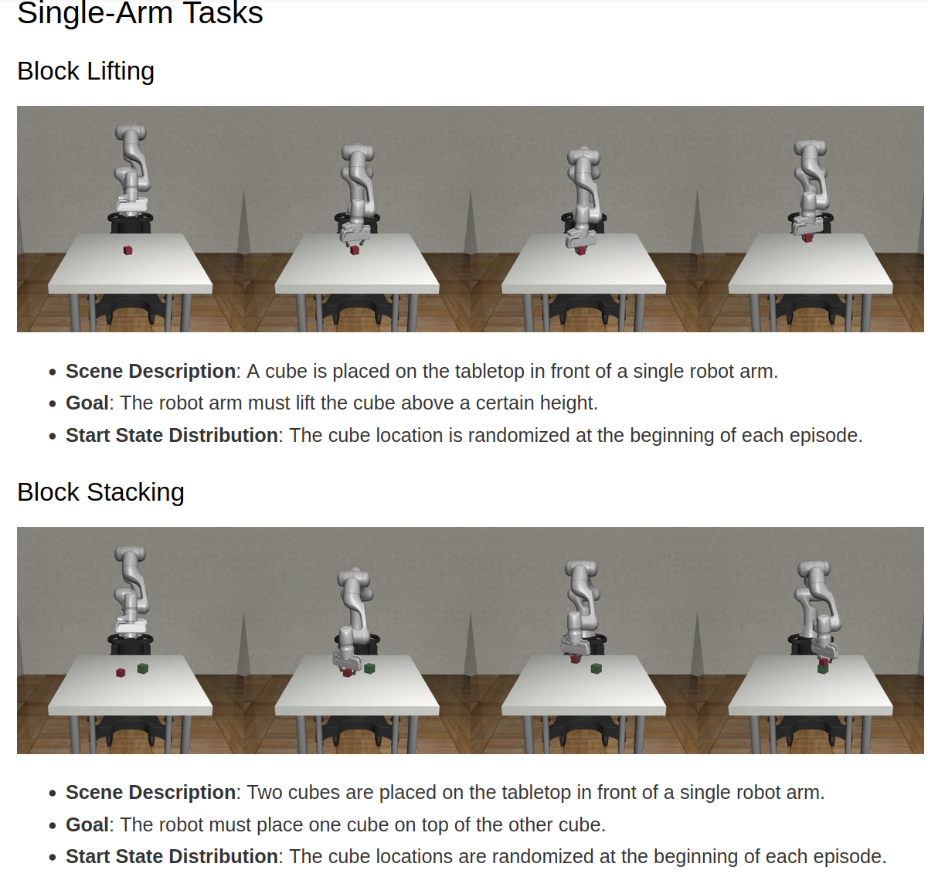
1.robosuite（https://robosuite.ai/docs/index.html https://github.com/ARISE-Initiative/robosuite ）。robosuite是什么？上次组会说了，它是一种基准。基本上我查到了有很多顶会顶刊都使用了robosuite作为任务基准。为什么要有基准？上次组会也说了，一个算法好坏的衡量标准就是是否能够较好地完成世界公认的一个平台限定的任务。这个平台有很多，我选择的robosuite，理由是易于部署，现成的任务就有很多：

关于robosuite的具体细节，请大家查阅以上两个链接。我们用robosuite主要做什么？就是用它现成的任务基准。robosuite内部包含算法吗？很遗憾，我只在它内部找到了基本SAC算法的baseline，而且时间陈旧，不足以作为现在的实验基准。那么算法找什么？

2.openRL。openRL是一个融合算法与各类环境（不仅限于Mojoco）的算法实现框架，是我们国内的一家AI初创企业“第四范式”维护的。目前比较成熟，还有中文文档可以阅读，基本是比较友好的。openRL内部实现了一些常用的强化学习（RL）算法，这样我们首先在初期不必重复“造轮子”。强化学习算法目前比较稳定，没有什么重大创新，所以常用的算法我们使用这个框架即可。那人家都有算法了我们还搞毛线？目前学界都没有在强化学习算法本身上面有所突破，反而是利用强化学习作为工具，结合诸如“知识”、“大模型”、“Transformer”这类新型算法工具，实现任务突破。GitHub上面也有很多单文件实现一个强化学习算法的项目，我们也要学习，这就是后面研究算法的时候做的事情了。当前的任务是部署openRL这样一个算法框架，并与robosuite这样一个任务基准平台进行结合，在计算机上完成一整套完成的工具链，从而为我们后续研究算法提供平台。

#好了，大概清楚了，该开始上手了。温馨提示，本次任务学习梯度较陡，大致上每个人都会碰到各种各样的问题。我只是在我自己的机器上调通了这个工具链，你们需要想方设法地踩过这些坑。
步骤1：robosuite的配置。（这个步骤我想偷个懒，因为官网那个流程走下来即可，没有什么问题。）
步骤2：openRL的配置。（同上，官网的install 流程已经足够详尽且无bug）
（他喵的都省略了还说个pi？别急，步骤3是最为关键的而且不太有什么手把手教程，需要我说一下）
步骤3：将robosuite和openRL两个框架结合在一起。

这个步骤很关键，结合的基础是openAI 的gym框架，现在更新为gymnasium框架了。具体这个框架咋回事？网上都有介绍，简而言之就是一个通用接口系统，能够统一强化学习各个环境和算法的接口。很幸运，robosuite和openRL都支持这个接口。
我这里直接将实验代码bia在下面（openRL框架内的PPO算法解决robosuite里面的“Lift”任务），希望各位不要遇到太多的报错。

实验代码：

文件1：gymnasium_env.py（对，这次文件名也要限定）

# gymnasium_env.py
from typing import Any, Dict, Optional

import gymnasium as gym
from gymnasium import spaces
from gymnasium.envs.registration import EnvSpec
from gymnasium.utils import seeding
from gymnasium.envs.registration import register

from openrl.envs.common import make

# from train_and_test import train_and_test

import numpy as np
import robosuite as suite
from robosuite.wrappers import GymWrapper

# create environment instance
suite_env = suite.make(
env_name="Lift", # try with other tasks like "Stack" and "Door"
robots="Panda", # try with other robots like "Sawyer" and "Jaco"
reward_shaping=True,
has_renderer=True,
has_offscreen_renderer=False,
use_camera_obs=False,
)

# reset the environment
suite_env.reset()

# wrap suite_env to gym_env
gym_env = GymWrapper(suite_env)

class robosuiteEnv(gym.Env):
spec = EnvSpec("robosuiteEnv")
def __init__(self,**kwargs):
self.dim = 8
self.observation_space = gym_env.observation_space
self.action_space = gym_env.action_space
self.ep_length = 25
self.current_step = 0

def reset(
self,
*,
seed: Optional[int] = None,
options: Optional[Dict[str, Any]] = None,
):
# if seed is not None:
# self.seed(seed)
# self.current_step = 0
# self.generate_state()
# return self.state
return gym_env.reset()

def step(self, action) :
# reward = 1
# self.generate_state()
# self.current_step += 1
# done = self.current_step >= self.ep_length
# return self.state, reward, done, {}
return gym_env.step(action)

def generate_state(self) -> None:
self.state = [self._np_random.randint(0, self.dim-1)]
def render(self, mode: str = "human") -> None:
pass
def seed(self, seed: Optional[int] = None) -> None:
if seed is not None:
self._np_random, seed = seeding.np_random(seed)

def close(self):
pass

# 注册环境
register(
id="Custom_Env/robosuiteEnv",
entry_point="gymnasium_env:robosuiteEnv", # 这里填入文件名和自定义环境的类名
)

from openrl.configs.config import create_config_parser
cfg_parser = create_config_parser()
cfg = cfg_parser.parse_args()

# 通过上面函数注册完自己的环境后，便可以通过make来创建环境了
env = make(id = "Custom_Env/robosuiteEnv",env_num=1) # 这里id需要加上GymV21Environment-v0前缀或者GymV26Environment-v0前缀，后面接上注册的id

# 得到的该env，便可以直接用于OpenRL框架的训练了！
from openrl.modules.common.ppo_net import PPONet as Net
from openrl.runners.common.ppo_agent import PPOAgent as Agent

net = Net(env, cfg=cfg)

agent = Agent(net) # 直接传入该环境即可
agent.train(30000) # 开始训练！

env = make(id = "Custom_Env/robosuiteEnv",env_num=1,render_mode="human")

agent.set_env(env) # 训练好的智能体设置需要交互的环境
obs, info = env.reset() # 环境进行初始化，得到初始的观测值和环境信息
while True:
action, _ = agent.act(obs) # 智能体根据环境观测输入预测下一个动作
# 环境根据动作执行一步，得到下一个观测值、奖励、是否结束、环境信息
obs, r, done, info = env.step(action)
if any(done): break
print("in value loop...")
gym_env.render()
env.close() # 关闭测试环境

文件2：gymnasium_env.yaml（这个是配置文件）

critic_lr: 7e-5 # 设置critic模型的学习率
episode_length: 100 # 设置每个episode的长度

运行的时候需要敲入：

python ./gymnasium_env.py --config gymnasium_env.yaml

本次实验，没有一个独占的Ubuntu是完成不了的，会直接运行不起来，倒不是你的显卡不行，这次的实验特意全部是在CPU上就能跑的，所以一般你只要是独占的Ubuntu操作系统不是虚拟机，那么完全没有问题。
至于上面的代码到底是哪来的，咋写的，这个过程非常复杂，三言两语写不完，先说两个参考的地方：一个是roibosuite的文档，在里面搜索wrapper关键词，查看如何封装一个虚拟环境的API。另一个地方是openRL的文档，查看“接入用户自定义环境”一栏，还有很多其他的东西，都需要自己探索才能拼凑出上面的代码。这里建议同学首先看看上面两个地方的东西，然后回来看代码就稍微好一些。坑我都替你踩过了，上面代码能运行。详尽的讲解等下次组会，看看大家考试进行的怎样了，有没有时间。
好了，如果上面的代码你全部调通，你已经很不错了，但是还需要知道每句代码的含义，这个需要我们组会交流。下次组会我们尽量搞一次线下的，但是前提是大家做到了攻略2。如果实在大家没有做完的，那就集中起来学习一次，总之组会的惯例不要轻易变更。

